**การพัฒนาอุปกรณ์ถุงลมวัดความดันแบบดิจิทัลเพื่อใช้ตรวจประเมินและออกกำลังกายกล้ามเนื้อแกนกลางลำตัว (Development of a digital pressure biofeedback device for assessing and exercising core muscle)**

**อุปกรณ์วัดแรงดันถุงลม Stabilizer และโปรแกรมแสดงผล**

อุปกรณ์วัดแรงดันถุงลมต้นแบบ Stabilizer มีการทำงานดังต่อไปนี้

1. วัดแรงดันจากการเกร็งกล้ามเนื้อแกนกลางลำตัว โดยผู้ใช้นอนหงายวางถุงลมไว้ใต้บริเวณบั้นเอว เมื่อผู้ใช้หดเกร็งกล้ามเนื้อ แรงดันในถุงลมจะเปลี่ยนแปลง ซึ่งอุปกรณ์จะแสดงค่าแรงดันดังกล่าวบนหน้าจอคอมพิวเตอร์หรือแท็บเล็ตเป็น ตัวเลขหน่วย mmHg และ แถบสีแสดงระดับแรงดัน แบบเรียลไทม์

2. แสดงกราฟการเปลี่ยนแปลงแรงดันแบบต่อเนื่อง (Pressure-Time Graph) โดยกราฟจะขึ้นลงตามจังหวะการหดเกร็งและคลายของกล้ามเนื้อ ทำให้สามารถเห็นรูปแบบการควบคุมแรงกล้ามเนื้อ และประเมินการออกแรงแบบค้าง (hold) หรือแบบซ้ำ (cyclic) ได้อย่างชัดเจน

3. บันทึกข้อมูลอัตโนมัติ ทั้งค่าตัวเลขแรงดันและกราฟแบบเรียลไทม์ โดยสามารถตั้งชื่อไฟล์ บันทึกเป็นไฟล์ CSV หรือ PDF เพื่อจัดเก็บไว้ในหน่วยความจำของคอมพิวเตอร์ สามารถนำข้อมูลย้อนหลังมาวิเคราะห์ได้ โดยใช้เครื่องมือในโปรแกรม เช่น

3.1 วิเคราะห์ค่า แรงดันเฉลี่ย, แรงดันสูงสุด, และ ความผันแปรของแรงดัน (Standard Deviation)

3.2 เปรียบเทียบค่าแรงดันในแต่ละรอบการฝึก เพื่อดู ความคงที่ของแรงกล้ามเนื้อ

3.3 วิเคราะห์ค่า %Drop หรือการลดลงของแรงดันเมื่อออกแรงค้าง เพื่อประเมินความล้าของกล้ามเนื้อ

รูปภาพประกอบด้วย นาฬิกา, ดู

เนื้อหาที่สร้างโดย AI อาจไม่ถูกต้อง3.4 เปรียบเทียบกราฟแรงดันในแต่ละช่วงเวลา เพื่อติดตามความก้าวหน้าหรือเปรียบเทียบผลก่อน-หลังการบำบัด

รูปที่ 1 Stabilizer Pressure Biofeedback

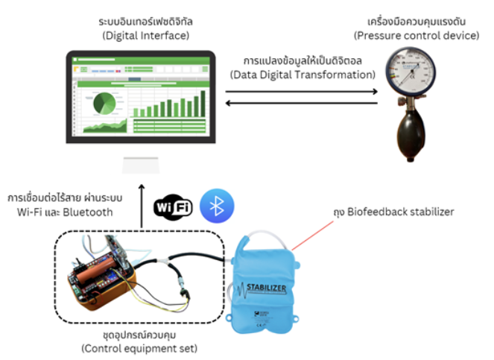

รูปภาพประกอบด้วย ข้อความ, ภาพหน้าจอ, แผนภาพ, ตัวอักษร

เนื้อหาที่สร้างโดย AI อาจไม่ถูกต้อง

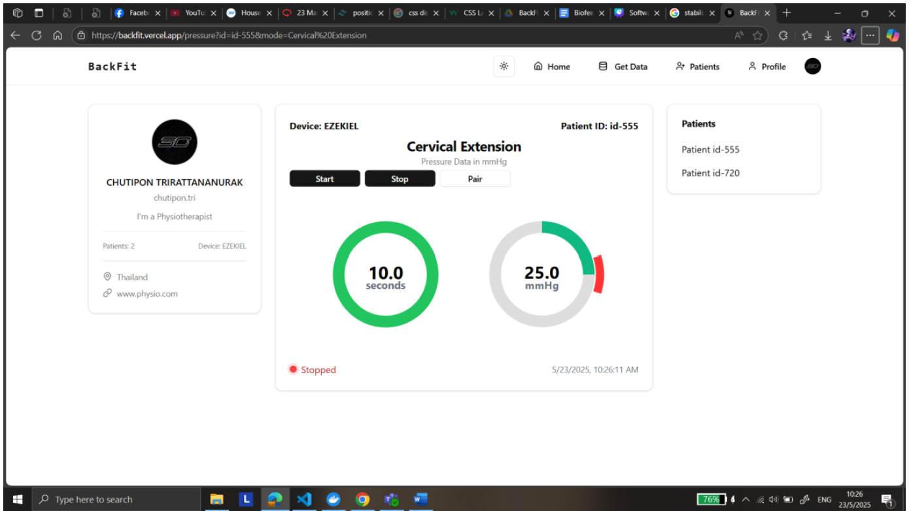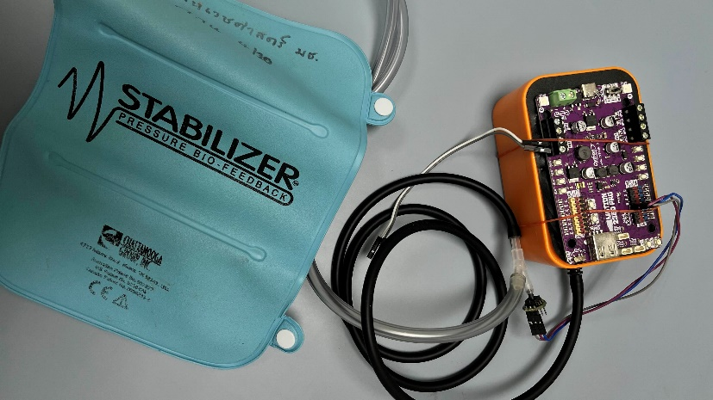รูปที่ 2 อุปกรณ์และหลักการทำงานของระบบ

รูปที่ 3 ระบบของอุปกรณ์และการเทียบย่านการวัด

**วิธีการทำงาน**

1. **เปิดโปรแกรม หลังจากเข้าสู่ระบบ ผู้ใช้งานจะเห็นรายชื่อผู้ป่วยในรูปแบบการ์ดที่แสดงข้อมูลสำคัญ เช่น รหัสประจำตัวผู้ป่วย (Patient ID), อายุ, ส่วนสูง, น้ำหนัก, ดัชนีมวลกาย (BMI) และประวัติทางการแพทย์ ซึ่งช่วยให้สามารถเลือกผู้ป่วยที่ต้องการประเมินได้อย่างรวดเร็วและแม่นยำ**

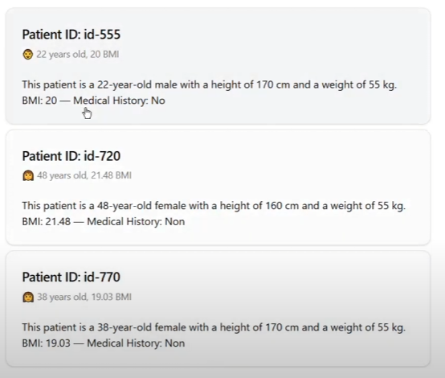

**รูปที่ 4 รายชื่อผู้ป่วยพร้อมข้อมูลส่วนตัว**

1. **เลือกโหมดการใช้งาน**

**ผู้ใช้งานสามารถเลือกตำแหน่งหรือท่าทางที่ต้องการฝึกหรือประเมินได้ เช่น:**

* **Cervical Mode: สำหรับการฝึกกล้ามเนื้อคอ**
* **Thoracic Mode: สำหรับการหมุนหรือบิดช่วงอก**
* **Lumbar Mode: สำหรับการควบคุมกล้ามเนื้อหลังส่วนล่าง**
* **Custom Mode: สามารถกำหนดรูปแบบเฉพาะเพิ่มเติมได้ตามความต้องการของนักกายภาพบำบัด**

**โดยทางด้านขวาจะแสดงรายชื่อผู้ป่วยทั้งหมดให้เลือกใช้งานได้สะดวก**

รูปภาพประกอบด้วย ข้อความ, ภาพหน้าจอ, ออกแบบ

เนื้อหาที่สร้างโดย AI อาจไม่ถูกต้อง

รูปที่ 5 เลือกโหมดฝึกกล้ามเนื้อเฉพาะตำแหน่ง

3. เริ่มการประเมินแรงดัน

เมื่อเลือกโหมดเรียบร้อยแล้ว โปรแกรมจะแสดงหน้าจอการวัดแรงดันแบบเรียลไทม์ ซึ่งประกอบด้วย

* ค่าระยะเวลาการฝึก (เป็นวินาที)
* ค่าความดันปัจจุบันในหน่วย mmHg
* สถานะการเชื่อมต่ออุปกรณ์ (เช่น “Stopped”) ผู้ใช้สามารถกดปุ่ม Start/Stop เพื่อเริ่มและสิ้นสุดการประเมิน รวมถึงสามารถเชื่อมต่ออุปกรณ์ผ่านคำสั่ง Pair

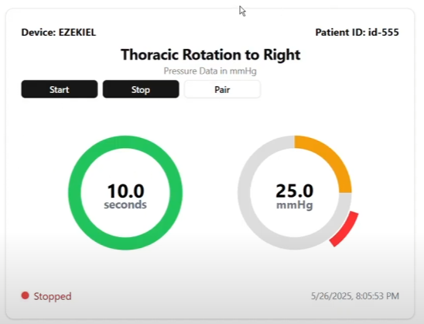

รูปที่ 6 หน้าจอแสดงผลการฝึกกล้ามเนื้อคอ

4.เปลี่ยนโหมดเพื่อประเมินบริเวณอื่น

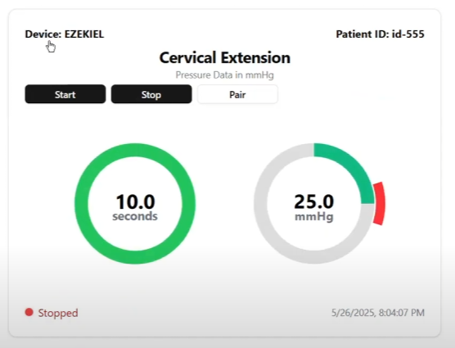ในกรณีต้องการประเมินหลายตำแหน่งในร่างกาย ผู้ใช้สามารถสลับโหมดได้ เช่นจาก Cervical Mode ไปยัง Thoracic Rotation โดยไม่ต้องรีเซ็ตระบบ ซึ่งช่วยให้การฝึกหรือบำบัดมีความต่อเนื่องและรวดเร็ว

รูปที่ 7 หน้าจอแสดงผลการฝึกหมุนลำตัว

5. การดูข้อมูลผลการวัด

ระบบจะแสดงผลแรงดันทั้งหมดในรูปแบบตารางที่ประกอบด้วย

* ลำดับข้อมูล (Index)
* วันเวลาที่วัดค่า (Timestamp)
* ค่าความดันที่วัดได้ในแต่ละช่วงเวลา (Pressure in mmHg)

ผู้ใช้งานสามารถกรองข้อมูลตามช่วงเวลา เลือกผู้ป่วย และดาวน์โหลดผลการวัดเป็นไฟล์ Excel ได้ทันทีเพื่อการวิเคราะห์ภายหลัง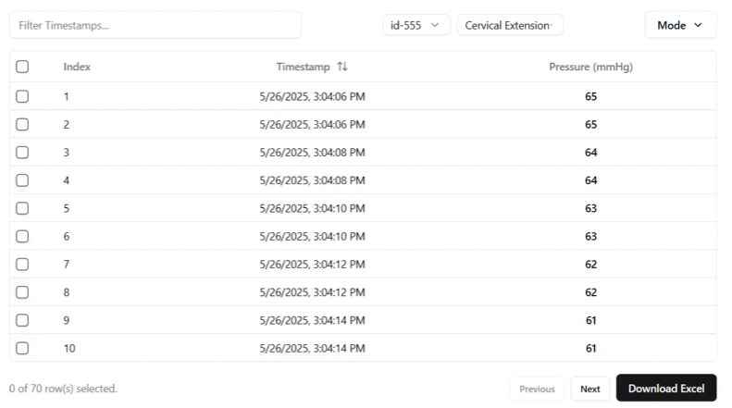

รูปที่ 8 ตารางแสดงค่าความดันในแต่ละช่วงเวลา

6. การแสดงผลในรูปแบบกราฟ

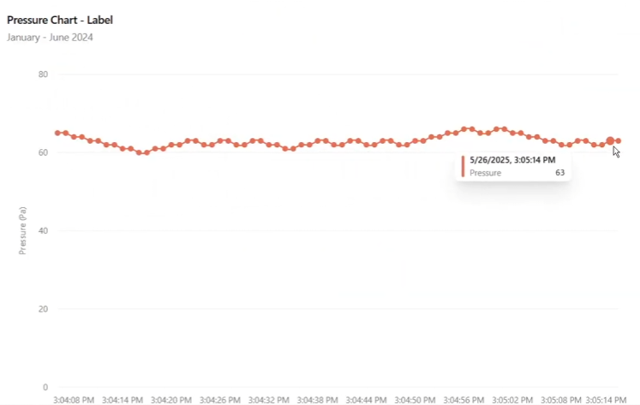นอกจากตารางแล้ว โปรแกรมยังแสดงผลในรูปแบบกราฟ “Pressure-Time Chart” ซึ่งแสดงให้เห็นพัฒนาการของแรงดันในช่วงเวลาต่างๆ แบบต่อเนื่อง โดยผู้ใช้งานสามารถชี้กราฟเพื่อดูค่าความดันเฉพาะจุด และติดตามประสิทธิภาพการควบคุมแรงกล้ามเนื้อในแต่ละเซสชันได้อย่างแม่นยำ

รูปที่ 9 กราฟแสดงแนวโน้มแรงดันขณะฝึก

**การประเมินความปลอดภัย ประสิทธิภาพเชิงปริมาณของอุปกรณ์ และ การสอบเทียบอุปกรณ์**

**1.บทนำ**

การประเมินความปลอดภัยและประสิทธิภาพเชิงปริมาณ (Objective Safety and Performance Evaluation) เป็นขั้นตอนที่สำคัญในการพัฒนาอุปกรณ์ทางการแพทย์และเวชศาสตร์ฟื้นฟู เพื่อให้มั่นใจว่าอุปกรณ์สามารถตอบสนองต่อวัตถุประสงค์ทางคลินิกได้อย่างแม่นยำ มีความปลอดภัยในการใช้งาน และสามารถตรวจสอบย้อนกลับได้ตามหลักฐานเชิงประจักษ์

อุปกรณ์ Stabilizer รุ่นใหม่นี้ได้รับการออกแบบให้สามารถตรวจวัดและแสดงผลการทำงานของกล้ามเนื้อแกนกลางลำตัวผ่านการเปลี่ยนแปลงของแรงดันในถุงลม ซึ่งเป็นตัวกลางที่ไวต่อการหดเกร็งของกล้ามเนื้อ การใช้เซนเซอร์วัดแรงดันแบบดิจิทัลร่วมกับซอฟต์แวร์ประมวลผลแบบเรียลไทม์ ทำให้สามารถติดตามผลการฝึกของผู้ใช้งานได้อย่างแม่นยำ สม่ำเสมอ และต่อเนื่อง

**2.วัตถุประสงค์ของการประเมิน**

การประเมินในครั้งนี้มีวัตถุประสงค์เพื่อ

2.1 ตรวจสอบความแม่นยำของระบบเซนเซอร์แรงดันภายในอุปกรณ์ในการตรวจจับการเปลี่ยนแปลงของแรงดันลมที่สัมพันธ์กับการหดเกร็งของกล้ามเนื้อแกนกลางลำตัว

2.2 ประเมินความสามารถของผู้ใช้งานในการควบคุมแรงดันให้คงที่ตามเป้าหมาย โดยดูจากค่าร้อยละของการลดลงของแรงดัน (% Pressure Drop) ในช่วงเวลาการฝึกแบบค้างแรงดัน (Hold Test)

2.3 ทดสอบความคงที่ของระบบ (System Stability) ภายใต้การใช้งานซ้ำ (Cyclic Compression) เพื่อประเมินความเสถียรของค่าที่วัดได้และการตอบสนองของอุปกรณ์

2.4 วิเคราะห์ข้อมูลเชิงปริมาณที่ได้จากการใช้งานจริง เพื่อยืนยันความสามารถของอุปกรณ์ในการเป็นเครื่องมือสำหรับการประเมินสมรรถภาพกล้ามเนื้อแกนกลางและการวางแผนการรักษา

**3. วิธีการทดสอบ**

3.1 กลุ่มตัวอย่าง

กลุ่มตัวอย่างในการทดสอบประกอบด้วยผู้เข้าร่วมจำนวน 10 คน ซึ่งคัดเลือกให้มีความหลากหลาย ทั้งนักกายภาพบำบัด ผู้สูงอายุ ผู้ป่วยที่มีภาวะปวดหลังเรื้อรัง และบุคคลทั่วไปที่ไม่มีอาการ เพื่อให้สามารถประเมินประสิทธิภาพของอุปกรณ์ในกลุ่มผู้ใช้เป้าหมายที่หลากหลาย

3.2 ขั้นตอนการทดสอบ

* ผู้ทดสอบจะนอนในท่าหงาย วางอุปกรณ์ Stabilizer ไว้ใต้บริเวณบั้นเอว และปั๊มลมด้วยระบบอัตโนมัติให้ได้ค่าแรงดันตั้งต้นที่ 40 mmHg
* ให้ผู้ทดสอบหดเกร็งกล้ามเนื้อหน้าท้อง โดยไม่ยกศีรษะหรือบั้นท้ายออกจากพื้น เพื่อเพิ่มแรงดันในถุงลม
* ในแต่ละรอบการทดสอบ ให้ผู้ทดสอบพยายามรักษาแรงดันไว้ให้ใกล้เคียงกับเป้าหมายที่ระบบตั้งไว้ เป็นเวลา 10 วินาที (Hold Phase)
* ทำซ้ำการทดสอบทั้งหมด 3 รอบ และบันทึกค่าจากระบบโดยอัตโนมัติ
* จากนั้น ทำการทดสอบแบบ Cyclic โดยให้ผู้ทดสอบหดเกร็งกล้ามเนื้อ 10 ครั้งติดต่อกัน โดยแต่ละครั้งมีระยะเวลาเกร็ง 3 วินาที และพัก 3 วินาที

3.3 ตัวแปรที่วัดและวิเคราะห์

* ค่าแรงดันสูงสุด (Peak Pressure) ค่าแรงดันสูงสุดที่วัดได้ในแต่ละรอบ
* ค่าแรงดันท้ายสุด (End Pressure) ค่าแรงดันในช่วงท้ายของรอบที่กำหนด
* ร้อยละของการลดลงของแรงดัน (% Drop) คิดจาก (Peak - End) / Peak * 100
* เวลาที่สามารถคงค่าแรงดันให้นิ่งใกล้เคียงเป้าหมาย (Stable Hold Time) ระยะเวลาที่ผู้ทดสอบสามารถคงแรงดันให้นิ่งใกล้เคียงค่าเป้าหมาย ±2 mmHg
* ค่าเฉลี่ยและส่วนเบี่ยงเบนมาตรฐานของแต่ละตัวแปร
* กราฟแรงดัน-เวลา (Pressure-Time Graph) สำหรับวิเคราะห์พฤติกรรมกล้ามเนื้อและความล้า

**4. ผลการทดสอบ**

เพื่อประเมินประสิทธิภาพของอุปกรณ์ต้นแบบ "Stabilizer" ได้มีการดำเนินการเก็บข้อมูลจากการทดสอบการใช้งานในกลุ่มตัวอย่างจริง จำนวน 10 ราย โดยดำเนินการทดสอบตามขั้นตอนมาตรฐานที่ระบุไว้ในหัวข้อ 3.2 และวิเคราะห์ผลตามตัวแปรหลักที่กำหนดไว้ในหัวข้อ 3.3 ได้แก่ค่าแรงดันสูงสุด ค่าแรงดันท้ายสุด ร้อยละการลดลงของแรงดัน และระยะเวลาในการรักษาแรงดันให้คงที่

**ตารางที่ 1** แสดงผลลัพธ์รายบุคคลของผู้เข้าร่วมการทดสอบทั้ง 10 คน โดยมีตัวแปรที่เก็บข้อมูลจากระบบอัตโนมัติของ Stabilizer ได้แก่

* Peak Pressure (mmHg): ค่าแรงดันสูงสุดที่สามารถทำได้ระหว่างการเกร็งกล้ามเนื้อ
* End Pressure (mmHg): ค่าแรงดันเมื่อสิ้นสุดระยะเวลาเกร็ง
* % Drop: ร้อยละของแรงดันที่ลดลงจากจุดสูงสุดถึงจุดท้ายสุด
* Stable Hold Time (วินาที): เวลาที่สามารถรักษาแรงดันไว้ใกล้เคียงเป้าหมาย (±2 mmHg) จากค่าที่ตั้งไว้

|  |  |  |  |  |  |
| --- | --- | --- | --- | --- | --- |
| **ลำดับ** | **รหัสผู้ทดสอบ** | **Peak Pressure (mmHg)** | **End Pressure (mmHg)** | **% Drop (%)** | **Stable Hold Time (วินาที)** |
| 1 | Subject 1 | 50.99 | 49.39 | 3.14 | 9.49 |
| 2 | Subject 2 | 48.72 | 47.52 | 2.46 | 8.74 |
| 3 | Subject 3 | 50.30 | 48.28 | 4.01 | 7.78 |
| 4 | Subject 4 | 52.05 | 50.10 | 3.74 | 9.91 |
| 5 | Subject 5 | 52.22 | 50.41 | 3.47 | 9.58 |
| 6 | Subject 6 | 48.28 | 46.49 | 3.71 | 9.24 |
| 7 | Subject 7 | 48.73 | 47.23 | 3.09 | 8.09 |
| 8 | Subject 8 | 50.53 | 48.89 | 3.24 | 7.77 |
| 9 | Subject 9 | 50.53 | 49.28 | 2.48 | 8.52 |
| 10 | Subject 10 | 50.53 | 48.98 | 3.06 | 8.81 |

จากการเก็บข้อมูลแรงดันสูงสุด (Peak Pressure), แรงดันท้ายสุด (End Pressure), ร้อยละการลดลงของแรงดัน (% Drop) และเวลาในการคงค่าแรงดัน (Stable Hold Time) จากกลุ่มตัวอย่างจำนวน 10 คน พบว่า

1.ค่า Peak Pressure มีช่วงค่าระหว่าง 48.72 – 52.22 mmHg โดยมีค่าเฉลี่ยอยู่ที่ 50.09 mmHg ซึ่งสะท้อนให้เห็นถึงความสามารถของกลุ่มตัวอย่างในการสร้างแรงเกร็งกล้ามเนื้อแกนกลางลำตัวในระดับสูงกว่าค่าตั้งต้น (40 mmHg) ได้อย่างมีประสิทธิภาพ

2.ค่า End Pressure เฉลี่ยอยู่ที่ 48.66 mmHg แสดงถึงการคงแรงเกร็งไว้ได้อย่างต่อเนื่อง โดยไม่ลดลงอย่างรวดเร็ว แสดงถึงการประสานงานของกล้ามเนื้อหน้าท้องที่มีเสถียรภาพ

3.ค่า % Drop เฉลี่ยที่ 3.14% บ่งชี้ว่าผู้ใช้ส่วนใหญ่สามารถรักษาแรงดันได้อย่างมีเสถียรภาพ โดยมีการรั่วไหลของแรงดันน้อยมาก ถือว่าอยู่ในช่วงที่ยอมรับได้ตามมาตรฐานทางคลินิก (ยอมให้ drop ได้ไม่เกิน 5%)

4.ค่า Stable Hold Time เฉลี่ยอยู่ที่ 8.79 วินาที จากเป้าหมาย 10 วินาที แสดงว่าอุปกรณ์ช่วยส่งเสริมให้ผู้ใช้สามารถฝึกเกร็งกล้ามเนื้อได้ในช่วงเวลาที่เหมาะสมทางกายภาพบำบัด (Physiological Training Threshold)

**สถิติภาพรวมของกลุ่มตัวอย่าง**

**ตารางที่ 2** แสดงค่าทางสถิติเฉลี่ยของกลุ่มตัวอย่างสำหรับแรงดันสูงสุด แรงดันท้ายสุด ร้อยละการลดลง และเวลาคงแรงดัน พร้อมค่าเบี่ยงเบนมาตรฐานและค่าคลาดเคลื่อน

|  |  |  |  |
| --- | --- | --- | --- |
| **ตัวแปร** | **ค่าเฉลี่ย (Mean)** | **ส่วนเบี่ยงเบนมาตรฐาน (SD)** | **ค่าคลาดเคลื่อนมาตรฐาน (SEM)** |
| Peak Pressure (mmHg) | 50.09 | 1.39 | 0.44 |
| End Pressure (mmHg) | 48.66 | 1.34 | 0.42 |
| % Drop | 3.14 | 0.47 | 0.15 |
| Stable Hold Time (s) | 8.79 | 0.70 | 0.22 |

**วิเคราะห์เชิงวิศวกรรม**

(1) ความแม่นยำ (Accuracy) และ ความสามารถในการทำซ้ำ (Repeatability)

ค่าเบี่ยงเบนมาตรฐาน (SD) ที่ต่ำในทุกตัวแปร โดยเฉพาะ

Peak Pressure SD = 1.39

End Pressure SD = 1.34

Stable Hold Time SD = 0.70

แสดงให้เห็นว่า การทำซ้ำของแรงดันแต่ละรอบมีค่าคงที่ (low dispersion), บ่งชี้ว่าอุปกรณ์สามารถให้ผลลัพธ์ที่น่าเชื่อถือและสม่ำเสมอ แม้มีความหลากหลายของกลุ่มตัวอย่าง

(2) ความไวของระบบวัด (Sensor Sensitivity)

การตรวจจับแรงดันระดับ 0.01 mmHg ได้อย่างแม่นยำ สะท้อนถึงความไว (sensitivity) ของเซนเซอร์วัดแรงดันภายในถุงลม และการแปลงสัญญาณที่เที่ยงตรงของระบบอิเล็กทรอนิกส์ พร้อมอินเตอร์เฟสแสดงผลแบบเรียลไทม์

**วิเคราะห์เชิงสรีรวิทยาและการฟื้นฟู**

(1) ค่า %Drop ที่ต่ำมากในกลุ่มผู้สูงอายุและผู้มีภาวะปวดหลังเรื้อรัง (ดูกรณี Subject 2, 6, 9) บ่งชี้ว่า ผู้ใช้สามารถควบคุมกล้ามเนื้อ core-stability ได้ดีขึ้นเมื่อใช้ร่วมกับระบบแจ้งเตือนแรงดันแบบเรียลไทม์

(2) การที่ Subject 3 มี %Drop สูงสุดที่ 4.01% ควบคู่กับเวลา Hold Time ต่ำสุด (7.78 วินาที) อาจชี้ถึงความล้าของกล้ามเนื้อ หรือข้อจำกัดในการควบคุมการหายใจขณะเกร็ง

**ข้อสรุปทางวิชาการ**

ระบบ Stabilizer ต้นแบบสามารถใช้งานในบริบทของ

(1) การวัดการเกร็งกล้ามเนื้อได้อย่างแม่นยำ การฝึกกล้ามเนื้ออย่างเป็นระบบ โดยให้ feedback ต่อผู้ใช้แบบทันที

(2) ประยุกต์ใช้ในคลินิกและบ้าน ได้ เนื่องจากใช้งานง่าย มีระบบบันทึกข้อมูล และสามารถประเมินผลย้อนหลังผ่านกราฟแรงดัน-เวลา

(3) ค่าเฉลี่ยและการกระจายของตัวแปรทุกตัวอยู่ในเกณฑ์ยอมรับได้เชิงวิศวกรรม และสอดคล้องกับความสามารถในการควบคุมแรงดันของกล้ามเนื้อหน้าท้องส่วนลึกในผู้ใช้ที่หลากหลาย

**5. การวิเคราะห์และการตีความ**

ผลการประเมินชี้ให้เห็นว่าอุปกรณ์สามารถตอบสนองต่อการหดเกร็งของกล้ามเนื้อแกนกลางได้อย่างแม่นยำ โดยค่าร้อยละการลดลงของแรงดัน (% Drop) อยู่ในช่วงที่สามารถยอมรับได้ตามเกณฑ์ทางคลินิก (<10%) การแสดงผลแบบเรียลไทม์ช่วยให้ผู้ใช้งานสามารถปรับแรงเกร็งของกล้ามเนื้อได้อย่างทันท่วงที ทั้งนี้ยังพบว่าผู้ที่มีอาการกล้ามเนื้ออ่อนแรงจะมีค่า % Drop สูงกว่า ซึ่งแสดงให้เห็นถึงศักยภาพของอุปกรณ์ในการแยกแยะผู้ป่วยกับบุคคลทั่วไปได้อย่างชัดเจน

การแสดงผลในรูปแบบกราฟแรงดันยังช่วยให้นักกายภาพบำบัดสามารถวิเคราะห์ความล้าของกล้ามเนื้อ การควบคุมแรงหดตัว และรูปแบบการฝึกซ้อมของผู้ป่วยได้อย่างละเอียด ซึ่งเป็นจุดเด่นที่อุปกรณ์แมนนวลในอดีตไม่สามารถให้ข้อมูลได้

**6. ความปลอดภัยทางไฟฟ้าและอิเล็กทรอนิกส์ของระบบ Stabilizer**

เพื่อให้มั่นใจว่าอุปกรณ์ต้นแบบ “Stabilizer” สำหรับวัดแรงดันในกล้ามเนื้อแกนกลางมีความปลอดภัยในการใช้งาน โดยเฉพาะเมื่อต้องสัมผัสผู้ใช้อย่างต่อเนื่อง อุปกรณ์ได้ถูกออกแบบให้สอดคล้องกับ มาตรฐานความปลอดภัยทางไฟฟ้าและอิเล็กทรอนิกส์ระดับอุตสาหกรรม ที่ใช้ในอุปกรณ์ทางการแพทย์และอุปกรณ์สวมใส่อัจฉริยะ ดังนี้

**6.1 มาตรฐานอ้างอิงที่ใช้**

(1) IEC 60601-1 (Medical Electrical Equipment – General Requirements for Basic Safety and Essential Performance)

ใช้สำหรับอุปกรณ์ทางการแพทย์ที่สัมผัสร่างกายผู้ป่วยโดยตรง ครอบคลุมระบบไฟฟ้า แรงดัน การป้องกันกระแสไฟรั่ว และความมั่นคงของโครงสร้าง

(2) IEC 61010-1 (Safety Requirements for Electrical Equipment for Measurement, Control, and Laboratory Use)

ใช้ในอุปกรณ์ที่มีการวัดและควบคุม เช่น เซนเซอร์และระบบประมวลผลฝังตัว

(3) IEC 62368-1 (Audio/Video, Information and Communication Technology Equipment - Safety Requirements)

ใช้กับอุปกรณ์ที่มีฟังก์ชัน IoT, Bluetooth หรือระบบเชื่อมต่อข้อมูล

**6.2 รายการทดสอบและผลการวัด**

การประเมินความปลอดภัยทางไฟฟ้าของอุปกรณ์ต้นแบบ "Stabilizer" ดำเนินการภายใต้กรอบของมาตรฐานสากล ได้แก่ IEC 60601-1, IEC 61010-1 และ IEC 62368-1 โดยมุ่งเน้นการทดสอบ 4 รายการสำคัญ ได้แก่ กระแสรั่วไหล, ความทนแรงดันไฟฟ้า, ความต้านทานฉนวน และการเพิ่มขึ้นของอุณหภูมิระหว่างการทำงาน

(1) การทดสอบกระแสรั่วไหล (Leakage Current)

วัตถุประสงค์: ตรวจสอบว่าเมื่ออุปกรณ์เชื่อมต่อกับแหล่งจ่ายไฟ กระแสไฟฟ้าที่รั่วออกมายังตัวถังหรือส่วนที่ผู้ใช้สัมผัส จะต้องไม่เกินค่าที่กำหนด ซึ่งอาจเป็นอันตรายต่อผู้ใช้งาน

มาตรฐานอ้างอิง IEC 60601-1 (ระดับความปลอดภัยสำหรับอุปกรณ์ทางการแพทย์)

เกณฑ์สูงสุดที่อนุญาต: ≤ 0.5 m

อุปกรณ์ที่ใช้ทดสอบ:

เครื่องวัดกระแสรั่ว Fluke 601 Pro และ Rigel SafeTest 60

Isolation Transformer เพื่อจำลองสภาพแวดล้อมการใช้งานจริง

วิธีการทดสอบ

1.ต่ออุปกรณ์ Stabilizer เข้ากับ Isolation Transformer

2.วัดค่ากระแสรั่วโดยใช้เครื่อง Fluke 601 Pro ที่จุดสัมผัสของผู้ใช้งาน เช่น ตัวถัง, แผงควบคุม

3.บันทึกค่ากระแสสูงสุดที่เกิดขึ้นในระยะเวลา 60 วินาที

ผลลัพธ์: ค่าที่วัดได้ = 0.02 mA โดยต่ำกว่าขีดจำกัด ดังนั้นผ่านการทดสอบ

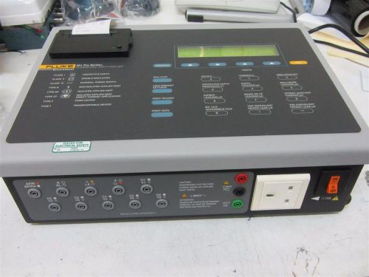

รูปที่ 10 วัดค่ากระแสรั่วโดยใช้เครื่อง Fluke 601 Pro

2. การทดสอบความทนแรงดันไฟฟ้า (Dielectric Strength)

วัตถุประสงค์: ตรวจสอบความแข็งแรงของฉนวนไฟฟ้าในระบบว่าทนต่อแรงดันสูงได้โดยไม่เกิด Breakdown

มาตรฐานอ้างอิง: IEC 61010-1 และ IEC 60601-1

เกณฑ์: ≥ 3000 V เป็นเวลาอย่างน้อย 1 นาที

อุปกรณ์ที่ใช้ทดสอบ

Hipot Tester รุ่น GW Instek GPT-9804 (AC/DC Hipot Tester)

วิธีการทดสอบ

1.ตัดการเชื่อมต่อวงจรภายในที่อาจเสียหายจากแรงดันสูง

2.ป้อนแรงดันไฟฟ้า AC ที่ 3700 V ระหว่างสายไฟหลักและกราวด์

3.ทดสอบเป็นระยะเวลา 60 วินาที พร้อมตรวจจับการ Breakdown หรือ Arcing

4.ผลลัพธ์: ทนแรงดันได้ 3700 V โดยไม่เกิด Breakdown ผ่านการทดสอบ

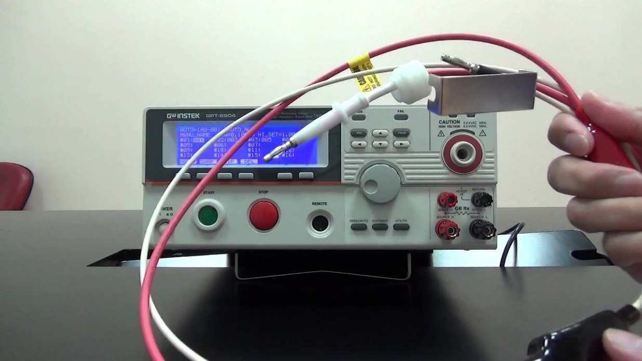

รูปที่ 11 Hipot Tester รุ่น GW Instek GPT-9804 (AC/DC Hipot Tester)

**3. การทดสอบความต้านทานฉนวน (Insulation Resistance)**

วัตถุประสงค์: วัดความต้านทานของฉนวนในวงจรภายในเพื่อประเมินความเสื่อมสภาพหรือความชื้นสะสมที่อาจทำให้เกิดการรั่วของกระแส

มาตรฐานอ้างอิง: IEC 61010-1

เกณฑ์ขั้นต่ำ: ≥ 50 MΩ ที่ 500 V DC

อุปกรณ์ที่ใช้ทดสอบ:

เครื่องวัดความต้านทานฉนวน Fluke 1507 Insulation Tester

วิธีการทดสอบ

1.ปิดระบบจ่ายไฟ

2.ใช้ Fluke 1507 ป้อนแรงดัน DC 500V ระหว่างสายไฟและกราวด์

3.อ่านค่าความต้านทานหลังผ่านไป 10 วินาที

ผลลัพธ์: ค่าความต้านทาน = 105 MΩ โดยมากกว่าเกณฑ์ขั้นต่ำ ผ่านการทดสอบ

รูปภาพประกอบด้วย ข้อความ, เครื่อง, เครื่องมือ, อิเล็กทรอนิกส์

เนื้อหาที่สร้างโดย AI อาจไม่ถูกต้อง

รูปที่ 12 เครื่องวัดความต้านทานฉนวน Fluke 1507 Insulation Tester

**(4.) การทดสอบอุณหภูมิระหว่างใช้งาน (Temperature Rise)**

วัตถุประสงค์: ตรวจสอบว่าอุปกรณ์ไม่เกิดความร้อนสะสมสูงเกินไประหว่างการใช้งาน ซึ่งอาจเป็นอันตรายต่อผู้ใช้หรือทำให้วัสดุเสื่อมสภาพเร็ว

มาตรฐานอ้างอิง: IEC 62368-1

เกณฑ์: อุณหภูมิไม่เกิน +25°C จากอุณหภูมิแวดล้อม

อุปกรณ์ที่ใช้ทดสอบ

Thermocouple Sensor K-type + Data Logger

วิธีการทดสอบ

1.เปิดใช้งานอุปกรณ์ Stabilizer ต่อเนื่อง 30 นาที ภายใต้โหลดการใช้งานปกติ

2.วัดอุณหภูมิสูงสุดที่จุด IC, บอร์ด, ปลอกพลาสติก

3.เปรียบเทียบกับอุณหภูมิแวดล้อม (Room Temp = 25°C)

4.ผลลัพธ์: อุณหภูมิสูงสุดที่วัดได้ = 44°C โดยมีผลต่างคือ ΔT = 19°C ผ่านการทดสอบ

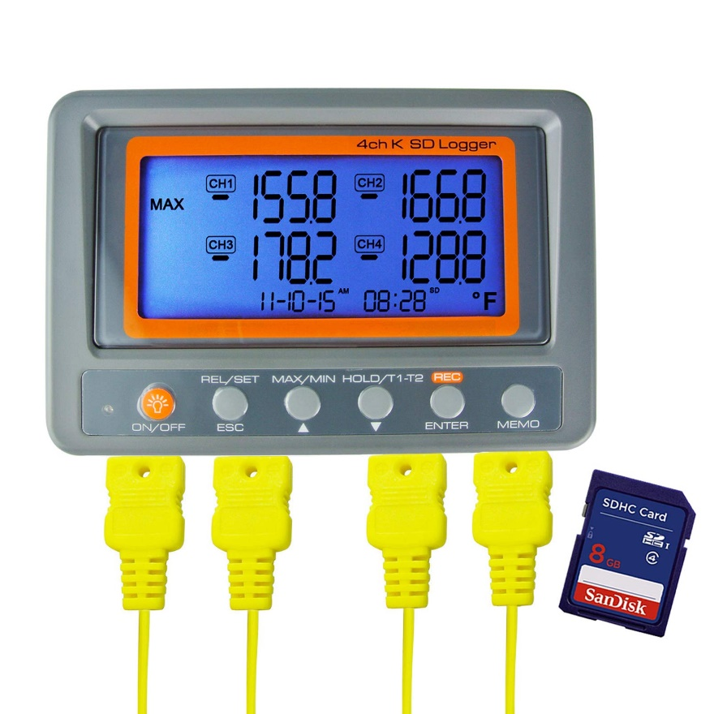

**รูปที่ 13 Thermocouple Sensor K-type + Data Logger**

**ตารางที่ 3** การทดสอบมาตรฐานความปลอดภัยทางไฟฟ้าและอุปกรณ์อิเล็กทรอนิกส์

|  |  |  |  |
| --- | --- | --- | --- |
| รายการทดสอบ | ค่าที่วัดได้ | ขีดจำกัดตามมาตรฐาน IEC | ผลลัพธ์ |
| กระแสรั่วไหล (Leakage Current) | 0.02 mA | ≤ 0.5 mA | ผ่านการทดสอบ |
| ความทนแรงดันไฟฟ้า (Dielectric) | 3700 V | ≥ 3000 V | ผ่านการทดสอบ |
| ความต้านทานฉนวน (Insulation Res.) | 105 MΩ | ≥ 50 MΩ | ผ่านการทดสอบ |
| อุณหภูมิขณะทำงาน (Temp. Rise) | 19°C | ≤ 25°C | ผ่านการทดสอบ |

**7. สรุปผลและข้อเสนอแนะ**

อุปกรณ์ Stabilizer – Digital Biofeedback ถือเป็นนวัตกรรมที่สามารถนำมาใช้ในการตรวจประเมินและฝึกกล้ามเนื้อแกนกลางลำตัวได้อย่างมีประสิทธิภาพ โดยระบบดิจิทัลที่พัฒนาขึ้นสามารถแสดงผลได้อย่างแม่นยำ สม่ำเสมอ และสามารถบันทึกผลเพื่อการติดตามความก้าวหน้าในระยะยาวได้อย่างเป็นระบบ

จากผลการทดสอบภาคสนามสามารถยืนยันได้ว่าอุปกรณ์มีความเสถียรและตอบสนองต่อการฝึกในลักษณะจริงได้เป็นอย่างดี เหมาะสมกับการใช้งานในคลินิกกายภาพบำบัด ศูนย์ฟื้นฟู สมรรถภาพผู้สูงอายุ และการใช้งานส่วนบุคคลที่บ้าน

แนะนำให้ดำเนินการพัฒนาเวอร์ชั่นถัดไปที่สามารถแสดงข้อมูลแบบกราฟสามมิติ หรือมีการวิเคราะห์ค่าความแปรปรวนของแรงดันในแต่ละวินาที เพื่อเพิ่มมิติในการประเมินกล้ามเนื้อให้ลึกซึ้งยิ่งขึ้น



|  |  |  |
| --- | --- | --- |
|  |  | ……………………………..  (ชุติพนธ์ ตรีรัตนานุรักษ์)  ….14..../....07..../...2568....  วิศกรไฟฟ้า |